MATRIZ CONSULTA EXTERNA

MODIFICACIÓN ACUERDOS SP-A-061, DISPOSICIONES SOBRE EL TRASLADO DE LOS RECURSOS ACUMULADOS EN LOS REGÍMENES DE PENSIONES CREADOS POR LEYES ESPECIALES AL RÉGIMEN OBLIGATORIO DE PENSIONES COMPLEMENTARIAS, SEGÚN ARTÍCULO 75 DE LA LEY DE
PROTECCIÓN AL TRABAJADOR, Y SP-A-137-2010, PLAZO Y
FORMA DE LOS TRASLADOS DE RECURSOS DE
LA CUENTA INDIVIDUAL DE LOS AFILIADOS AL
RÉGIMEN DE CAPITALIZACIÓN INDIVIDUAL
TEXTO CONSULTADO | OBSERVACIONES | TEXTO FINAL
I. Procesamiento y comunicación de SICERE a las Operadoras de Pensiones  El Departamento de Registro y Control de Aportaciones procesará la información remitida por la administración de los fondos especiales complementarios o por las entidades autorizadas designadas para su gestión, así como por el Fondo de Pensiones y Jubilaciones del Poder Judicial, en el evento en que tengan que trasladarse diferencias de cotizaciones, según el artículo 234 de la Ley Orgánica del Poder Judicial, reformado por el artículo 1° de la Ley N°9544 del 24 de abril de 2018, y generará los archivos de distribución para cada operadora de pensiones bajo la estructura del archivo que se detalla en el Anexo 1.  Los fondos especiales deberán remitir la información a que se refiere al párrafo anterior utilizando la estructura que se indica en el Anexo 2.  Los archivos para cada operadora de pensiones se depositarán, automáticamente, en cada una de las carpetas asignadas mediante el servicio FTP de la institución. Igualmente, dentro del plazo de tres días, el SICERE remitirá el informe a cada operadora de pensiones con las cifras de control del archivo de distribución y el desglose de los montos a recibir de cada fondo especial complementario o del fondo de pensiones y jubilaciones del Poder Judicial.  Las inconsistencias que se presenten en los archivos remitidos por los fondos especiales complementarios o por el Fondo de Pensiones y Jubilaciones del Poder Judicial, debidas a errores de formato, de lógica o de validación de información, serán informados inmediatamente a la administración de cada régimen para su corrección y nueva remisión al SICERE, siempre y cuando el trámite se realice dentro del plazo de cinco días hábiles establecido en el artículo 34, bis, del “Reglamento para la regulación de los regímenes de pensiones creados por leyes especiales y regímenes públicos sustitutos al régimen de invalidez, vejez y muerte”, publicado en el Diario Oficial La Gaceta N°75 del 19 de abril del 2004, norma que aplica analógicamente al Fondo de Pensiones y Jubilaciones del Poder Judicial.  Cuando por caso fortuito o fuerza mayor, debidamente acreditada ante la Superintendencia de Pensiones, no sea posible cumplir con el plazo antes indicado, los responsables del Fondo Especial Complementario o del Fondo de Pensiones y Jubilaciones del Poder Judicial, según se trate, remitirán la información el siguiente mes. | Popular Pensiones, OPC  No tiene observaciones.  BN Vital, OPC  No tiene observaciones.  BCR Pensión, OPC  No tiene observaciones.  ACOP  No tiene observaciones  FONDO PENSIONES PODER JUDICIAL  Manifiesta avalar el procedimiento. No obstante señala no haber recibido el Anexo 3.  SICERE  “Se incluye un nuevo apartado con numeración I a efectos de especificar los plazos y forma en que los fondos especiales y el fondo de pensiones del Poder Judicial deben remitir la información. La información incluida en este nuevo apartado se toma del apartado “Procesamiento y comunicación de SICERE a las Operadoras de Pensiones”: | I. Remisión de información del Fondo Especial Complementario y el Fondo de Pensiones y Jubilaciones del Poder Judicial  Los Fondos Especiales Complementarios o las entidades autorizadas designadas para su gestión, según lo establecido por el artículo 75 de la Ley de Protección al Trabajador, así como el Fondo de Pensiones, y Jubilaciones del Poder Judicial, en el evento en que tengan que trasladarse diferencias de cotizaciones, según el artículo 234 de la Ley Orgánica del Poder Judicial, reformado por el artículo 1° de la Ley N°9544 del 24 de abril de 2018, deberán remitir la información a SICERE mediante archivo de texto que deberá contener la estructura que se indica en el Anexo 1.  Lo anterior dentro del plazo de cinco días hábiles establecido en el artículo 34, bis, del “Reglamento para la regulación de los regímenes de pensiones creados por leyes especiales y regímenes públicos sustitutos al régimen de invalidez, vejez y muerte”, publicado en el Diario Oficial La Gaceta N°75 del 19 de abril del 2004, norma que aplica analógicamente al Fondo de Pensiones y Jubilaciones del Poder Judicial.  Cuando por caso fortuito o fuerza mayor, debidamente acreditada ante la Superintendencia de Pensiones, no sea posible cumplir con el plazo antes indicado, los responsables del Fondo Especial Complementario o del Fondo de Pensiones y Jubilaciones del Poder Judicial, según se trate, remitirán la información el siguiente mes.
  I. Remisión de información del Fondo Especial Complementario y el Fondo de Pensiones y Jubilaciones del Poder Judicial
  Los Fondos Especiales Complementarios o las entidades autorizadas designadas para su gestión, así como el Fondo de Pensiones y Jubilaciones del Poder Judicial, en el evento en que tengan que trasladarse diferencias de cotizaciones, según el artículo 234 de la Ley Orgánica del Poder Judicial, reformado por el artículo 1° de la Ley N°9544 del 24 de abril de 2018, deberán remitir la información a SICERE mediante archivo de texto que deberá contener la estructura que se indica en el Anexo 1.
  Lo anterior dentro del plazo de cinco días hábiles establecido en el artículo 34, bis, del “Reglamento para la regulación de los regímenes de pensiones creados por leyes especiales y regímenes públicos sustitutos al régimen de invalidez, vejez y muerte”, publicado en el Diario Oficial La Gaceta N°75 del 19 de abril del 2004, norma que aplica analógicamente al Fondo de Pensiones y Jubilaciones del Poder Judicial.
  Cuando por caso fortuito o fuerza mayor, debidamente
  acreditada ante la Superintendencia de Pensiones, no sea posible cumplir con el plazo antes indicado, los
  responsables del Fondo Especial Complementario o del Fondo de Pensiones y Jubilaciones del Poder Judicial, según se trate, remitirán la información el siguiente mes.”
II. Del procesamiento de las operadoras  A partir de la comunicación y el recibo de los archivos, las operadoras de pensiones deberán aplicar las validaciones necesarias y confirmar la correcta carga de la información en sus sistemas antes de las doce horas del siguiente día hábil. | SICERE  “En este apartado únicamente se incluye información correspondiente al procesamiento y comunicación que  realiza SICERE de la información, lo contenido en este apartado se complementa con información del apartado  “Comunicación”:  II. Procesamiento y comunicación de SICERE a las Operadoras de Pensiones, fondos especiales y fondo de pensiones del Poder Judicial  El Área Registro y Control de Aportaciones procesará la información remitida por la administración de los  fondos especiales complementarios o por las entidades autorizadas designadas para su gestión, así como por el Fondo de Pensiones y Jubilaciones del Poder Judicial y generará los archivos de distribución para cada  operadora de pensiones bajo la estructura del archivo  que se detalla en el Anexo 2.  Las inconsistencias que se presenten en los archivos  remitidos por los fondos especiales complementarios o por el Fondo de Pensiones y Jubilaciones del Poder  Judicial, debidas a errores de formato, de lógica o de  validación de información, serán informados inmediatamente a la administración de cada régimen para su corrección y nueva remisión al SICERE, siempre y cuando el trámite se realice dentro del plazo de cinco días hábiles establecido en el artículo 34, bis, del “Reglamento para la regulación de los regímenes de pensiones creados por leyes especiales y regímenes públicos sustitutos al régimen de invalidez, vejez y muerte”.  Los archivos para cada operadora de pensiones se  depositarán, automáticamente, en cada una de las carpetas asignadas mediante el servicio sFTP (Protocolo  Seguro de Transferencia de Archivos, por sus siglas en  inglés) de la CCSS.  Al sexto día hábil, el SICERE remitirá oficio a cada operadora de pensiones con las cifras de control del  archivo de distribución y el desglose de los montos a  recibir de cada fondo especial complementario o del fondo de pensiones y jubilaciones del Poder Judicial.  Además, informará mediante oficio dirigido a la  administración del Fondo Especial Complementario o  del Fondo de Pensiones y Jubilaciones del Poder  Judicial, el detalle de la cantidad de registros cargados correctamente y el monto total; la cantidad de registros y el monto total de los registros con errores, y el detalle de la cantidad de registros y el monto total que deben depositar en cada operadora de pensiones.” | II. Procesamiento y comunicación de SICERE a las Operadoras de Pensiones, fondos especiales y fondo de pensiones del Poder Judicial  El Área Registro y Control de Aportaciones procesará la información remitida por la administración de los fondos especiales complementarios o por las entidades autorizadas designadas para su gestión, así como por el Fondo de Pensiones y Jubilaciones del Poder Judicial y generará los archivos de distribución para cada operadora de pensiones bajo la estructura del archivo que se detalla en el Anexo 2.  Las inconsistencias que se presenten en los archivos remitidos por los fondos especiales complementarios o por el Fondo de Pensiones y Jubilaciones del Poder Judicial, debidas a errores de formato, de lógica o de validación de información, serán informados inmediatamente a la administración de cada régimen para su corrección y nueva remisión al SICERE, siempre y cuando el trámite se realice dentro del plazo de cinco días hábiles establecido en el artículo 34, bis, del “Reglamento para la regulación de los regímenes de pensiones creados por leyes especiales y regímenes públicos sustitutos al régimen de invalidez, vejez y muerte”.  Los archivos para cada operadora de pensiones se depositarán, automáticamente, en cada una de las carpetas asignadas mediante el servicio sFTP (Protocolo Seguro de Transferencia de Archivos, por sus siglas en inglés) de la CCSS.  Al sexto día hábil, el SICERE remitirá oficio a cada operadora de pensiones con las cifras de control del archivo de distribución y el desglose de los montos a recibir de cada fondo especial complementario o del fondo de pensiones y jubilaciones del Poder Judicial. Además, informará mediante oficio dirigido a la administración del Fondo Especial Complementario o del Fondo de Pensiones y Jubilaciones del Poder Judicial, el detalle de la cantidad de registros cargados correctamente y el monto total; la cantidad de registros y el monto total de los registros con errores, y el detalle de la cantidad de registros y el monto total que deben depositar en cada operadora de pensiones.
III. Comunicación  Una vez verificadas las confirmaciones, el SICERE informará mediante oficio dirigido a la administración del Fondo Especial Complementario o del Fondo de Pensiones y Jubilaciones del Poder Judicial, el detalle de la cantidad de registros cargados correctamente y el monto total; la cantidad de registros y el monto total de los registros con errores, y el detalle de la cantidad de registros y el monto total que deben depositar en cada operadora de pensiones. | SICERE  “Se suprime este apartado y se traslada al apartado II.” | III. Del procesamiento de las operadoras  A partir de la comunicación y el recibo de los archivos, las operadoras de pensiones deberán aplicar las validaciones necesarias y confirmar la correcta carga de la información en sus sistemas antes de las doce horas del siguiente día hábil.
IV. De la transferencia de recursos hacia las operadoras de pensiones  Recibida la información del SICERE, el representante de la administración del Fondo Especial Complementario o del Fondo de Pensiones y Jubilaciones del Poder Judicial, según sea el caso, deberá efectuar, en un plazo máximo de tres días hábiles, la transferencia o depósito de los recursos en las cuentas bancarias identificadas por las respectivas operadoras de pensiones. En la misma fecha, el representante de la administración deberá remitir copia del comprobante de pago a los encargados de operaciones de las operadoras de pensiones y confirmar su recibido mediante comunicación con estos últimos o con los responsables que al efecto establezcan las operadoras. |  | IV. De la transferencia de recursos hacia las operadoras de pensiones  Recibida la información del SICERE, el representante de la administración del Fondo Especial Complementario o del Fondo de Pensiones y Jubilaciones del Poder Judicial, según sea el caso, deberá efectuar, en un plazo máximo de tres días hábiles, la transferencia o depósito de los recursos en las cuentas bancarias identificadas por las respectivas operadoras de pensiones. En la misma fecha, el representante de la administración deberá remitir copia del comprobante de pago a los encargados de operaciones de las operadoras de pensiones y confirmar su recibido mediante comunicación con estos últimos o con los responsables que al efecto establezcan las operadoras.
SICERE
“Se modifica la numeración de los anexos 1 y 2, a cada anexo se le agrega el nombre del archivo, se modifica el nombre del
anexo 1 y se incluye el anexo 3”.
2. Se reforma la “Descripción” de la tabla contenida en la Sección II: Plazos y forma de traslado; 2. Forma y plazo de los traslados de recursos, correspondiente al Tras14, del Acuerdo SP-A-137-2010 de las quince horas del día veintidós de marzo de 2010, para que se lea de la siguiente forma:  “El traslado de los recursos a la cuenta individual del afiliado en el Régimen Obligatorio de Pensiones, acumulados en un Fondo Especial Complementario o los resultantes de las diferencias de cotización que se mantengan en el Fondo de Pensiones y Jubilaciones del Poder Judicial, según lo establecen los artículos 75 de la Ley de Protección al Trabajador y 234 de la Ley Orgánica del Poder Judicial, reformado por el artículo 1° de la ley N° 9544 del 24 de abril de 2018, respectivamente.” |  | 2. Se reforma la “Descripción” de la tabla contenida en la Sección II: Plazos y forma de traslado; 2. Forma y plazo de los traslados de recursos, correspondiente al Tras14, del Acuerdo SP-A-137-2010 de las quince horas del día veintidós de marzo de 2010, para que se lea de la siguiente forma:  “El traslado de los recursos a la cuenta individual del afiliado en el Régimen  Obligatorio de Pensiones, acumulados en un Fondo Especial Complementario o los resultantes de las diferencias de cotización que se mantengan en el Fondo de Pensiones y Jubilaciones del Poder Judicial, según lo establecen los artículos 75 de la Ley de Protección al Trabajador y 234 de la Ley Orgánica del Poder Judicial, reformado por el artículo 1° de la ley N° 9544 del 24 de abril de 2018, respectivamente.”

ANEXOS CONSULTADOS
OFICIO SP-185-2090

Anexo N°1

Formato de archivo de salida que generará SICERE para cada
operadoras de pensiones

Origen: SICERE
Destino: Operadoras de Pensiones

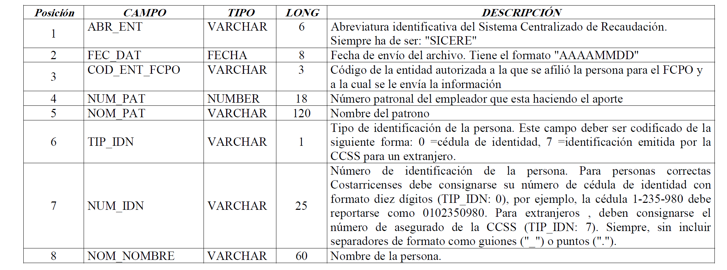

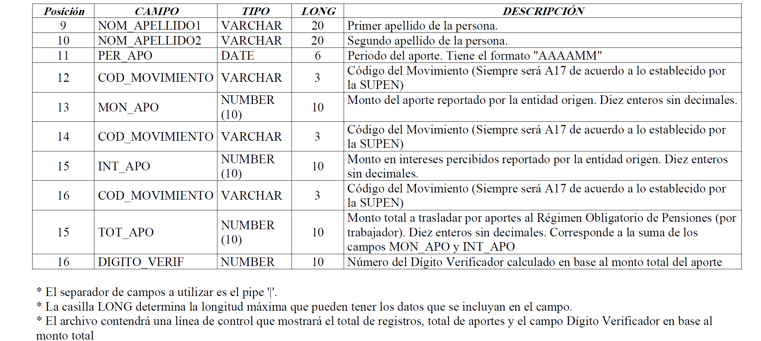

Anexo N°2

Formato de archivo entrada suministrado por las entidades autorizadas
Origen: Entidades autorizadas
Destino: SICERE

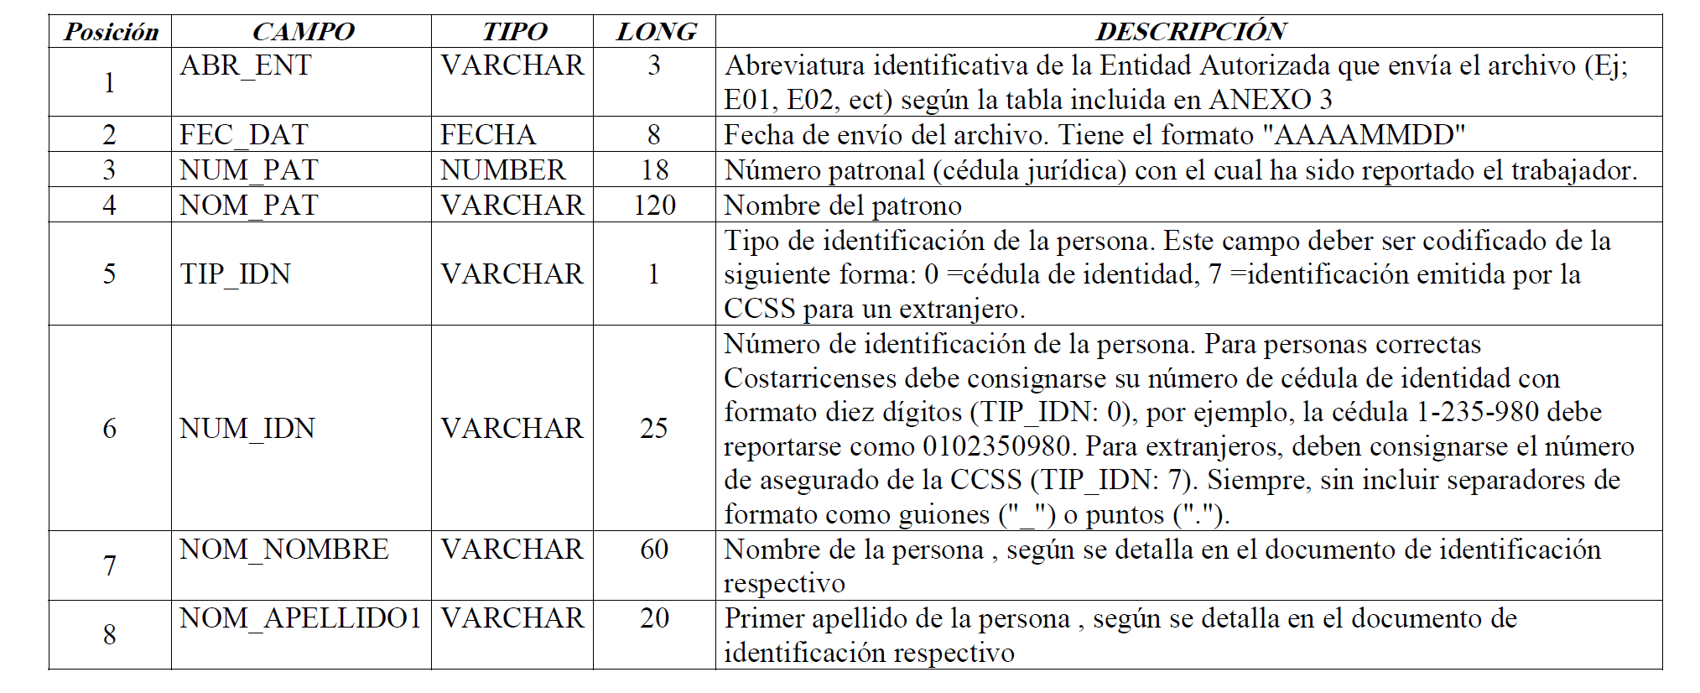

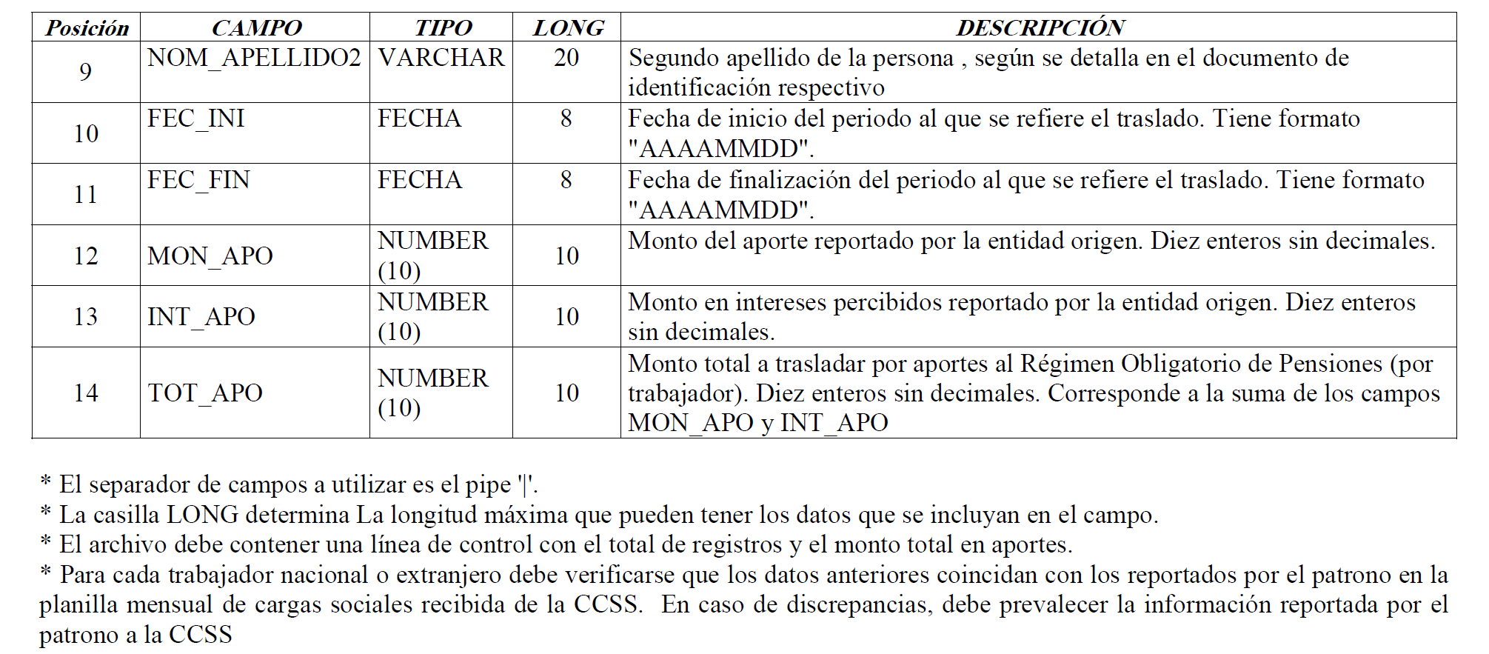

ANEXOS SUGERIDOS
(SICERE)

Anexo N°1

Formato de archivo entrada suministrado por los Fondos Especiales y Fondo de Pensiones del Poder Judicial

Nombre del archivo: (SCR999A75_AAAAMMDD.in) *999=código del Fondo*
Origen: Fondos Especiales y Fondo de Pensiones del Poder Judicial
Destino: SICERE

Posición | Campo | Tipo | Longitud | Descripción
1 | ABR_ENT | VARCHAR | 3 | Abreviatura identificativa de entidad que genera el archivo. Corresponde al código asignado para el fondo especial o fondo de pensiones del Poder Judicial. Ejemplo: E01, E02, etc.), según el Anexo 3
2 | FEC_DAT | FECHA | 8 | Fecha de envío del archivo. Formato AAAAMMDD
3 | NUM_PAT | NUMBER | 18 | Número patronal (cédula jurídica) con el cual ha sido reportado el trabajador.
4 | NOM_PAT | VARCHAR | 120 | Nombre del patrono
5 | TIP_ID | VARCHAR | 1 | Tipo de identificación de la persona: 0= cédula de identidad, 7=número de seguro social otorgado por la CCSS para la persona extranjera.
6 | NUM_ID | VARCHAR | 25 | Número de identificación de la persona: Para personas costarricenses debe consignarse el número de cédula de identidad con formato 10 dígitos (TIP_ID=0), ejemplo, la cédula 1-235-980 debe indicarse como 0102350980. Para extranjeros, debe consignarse el número de seguro social otorgado por la CCSS (TIP_ID=7). Siempre sin incluir separadores de formato como guiones (“-”) o puntos (“.”)
7 | NOM_NOMBRE | VARCHAR | 60 | Nombre de la persona
8 | NOM_APELLIDO1 | VARCHAR | 20 | Primer apellido de la persona
9 | NOM_APELLIDO2 | VARCHAR | 20 | Segundo apellido de la persona
10 | FEC_INI | DATE | 8 | Fecha de inicio del periodo al que se refiere el traslado. Formato AAAAMMDD
11 | FEC_FIN | DATE | 8 | Fecha de finalización del periodo al que se refiere el traslado. Formato AAAAMMDD
12 | MON_APO | NUMBER | 10 | Monto del aporte reportado por el fondo especial y fondo de pensiones del Poder Judicial. Diez enteros sin decimales
13 | INT_APO | NUMBER | 10 | Monto de interés percibido reportado por el fondo especial y fondo de pensiones del Poder Judicial. Diez enteros sin decimales
14 | TOTAL_APO | NUMBER | 10 | Monto total por trasladar por aportes al Régimen Obligatorio de Pensiones (por trabajador). Corresponde a la suma de los campos MON_APO e INT_APO. Diez enteros sin decimales
*El separador de campos a utilizar es el pipe “|”
*La columna “Longitud” determina la longitud máxima que pueden tener los datos que se incluyan en el campo.
*El archivo debe contener una línea de control con el total de registros y el monto total en aportes.
*Para cada trabajador nacional o extranjero debe verificarse que los datos anteriores coincidan con los reportados por el patrono en la planilla mensual de la CCSS. En caso de discrepancias, debe prevalecer la información reportada por el patrono a la CCSS.

Anexo N°2

Formato de archivo de salida que generará SICERE

Nombre del archivo: (SCR999A75_AAAAMMDDhhmmss.out) *999=código del Fondo*
Origen: SICERE
Destino: Operadoras de Pensiones

Posición | Campo | Tipo | Longitud | Descripción
1 | ABR_ENT | VARCHAR | 6 | Abreviatura identificativa de entidad que genera el archivo. Corresponde a SICERE
2 | FEC_DAT | FECHA | 8 | Fecha de envío del archivo. Formato AAAAMMDD
3 | COD_ENT_FCPO | VARCHAR | 3 | Código de la entidad autorizada que administra el FCPO de la persona y a la cual se enviará la información.
4 | NUM_PAT | NUMBER | 18 | Número patronal del empleador que está haciendo el aporte.
5 | NOM_PAT | VARCHAR | 120 | Nombre del patrono
6 | TIP_ID | VARCHAR | 1 | Tipo de identificación de la persona: 0= cédula de identidad, 7=número de seguro social otorgado por la CCSS para la persona extranjera.
7 | NUM_ID | VARCHAR | 25 | Número de identificación de la persona: Para personas costarricenses debe consignarse el número de cédula de identidad con formato 10 dígitos (TIP_ID=0), ejemplo, la cédula 1-235-980 debe indicarse como 0102350980. Para extranjeros, debe consignarse el número de seguro social otorgado por la CCSS (TIP_ID=7). Siempre sin incluir separadores de formato como guiones (“-”) o puntos (“.”)
8 | NOM_NOMBRE | VARCHAR | 60 | Nombre de la persona
9 | NOM_APELLIDO1 | VARCHAR | 20 | Primer apellido de la persona
10 | NOM_APELLIDO2 | VARCHAR | 20 | Segundo apellido de la persona
11 | PER_APO | DATE | 6 | Periodo del aporte. Formato AAAAMM
12 | COD_MOVIMIENTO | VARCHAR | 3 | Código del movimiento (Será A17 de acuerdo con lo establecido por SUPEN)
13 | MON_APO | NUMBER | 10 | Monto del aporte reportado por el fondo especial y fondo de pensiones del Poder Judicial. Diez enteros sin decimales
14 | COD_MOVIMIENTO | VARCHAR | 3 | Código del movimiento (Será A17 de acuerdo con lo establecido por SUPEN)
15 | INT_APO | NUMBER | 10 | Monto de interés percibido reportado por el fondo especial y fondo de pensiones del Poder Judicial. Diez enteros sin decimales
16 | COD_MOVIMIENTO | VARCHAR | 3 | Código del movimiento (Será A17 de acuerdo con lo establecido por SUPEN)
*El separador de campos a utilizar es el pipe “|”
*La columna “Longitud” determina la longitud máxima que pueden tener los datos que se incluyan en el campo.
*El archivo contendrá una línea de control que mostrará el total de registros, total de aportes y el campo “Dígito Verificador” de acuerdo con el monto total.

Anexo N°3

Abreviaturas para los fondos especiales y fondo de pensiones del Poder Judicial

Abreviatura | Fondo especial | Código
FBCR | Fondo de Garantías y Jubilaciones Banco de Costa Rica | E06
FBNCR | Fondo de Garantías y Jubilaciones Banco Nacional de Costa Rica | E07
FBCAC | Fondo de Garantías y Jubilaciones Banco Crédito Agrícola de Cartago | E08
FICE | Fondo de Garantías y Jubilaciones del ICE | E10
FRE | Fondo de Retiro Empleados de la CCSS | E12
FICT | Fondo de Garantías y Jubilaciones del ICT | E14
FPJ | Fondo de Pensiones y Jubilaciones del Poder Judicial | E15

Popular Pensiones, OPC
Oficio PEN-0399-2019 del 11 de marzo de 2019
https://si.supen.fi.cr/Tramites/Tram_Detalle_Evento.aspx?evento=2019011196

BN Vital, OPC
Oficio BNVital-GG-060-2019 del 11 de marzo de 2019
https://si.supen.fi.cr/Tramites/Tram_Detalle_Evento.aspx?evento=2019011391

BCR Pensión, OPC
Correo electrónico del 11 de marzo de 2019
https://si.supen.fi.cr/Tramites/Tram_Detalle_Evento.aspx?evento=2019011383

ACOP
Oficio ACOP-014-2019 del 11 de marzo del 2019
https://si.supen.fi.cr/Tramites/Tram_Detalle_Evento.aspx?evento=2019011258

Fondo Pensiones Poder Judicial
Dirección Ejecutiva
Oficio N° 1183-DE-2019 del 13 de marzo de 2019
https://si.supen.fi.cr/Tramites/Tram_Detalle_Evento.aspx?evento=2019011705

SICERE
Oficio DSCR-0087-2019 del 05 de marzo del 2019
https://si.supen.fi.cr/Tramites/Tram_Detalle_Evento.aspx?evento=2019010836

Remitido en consulta externa por diez días hábiles, según el artículo 361 de la Ley General de la Administración Pública, mediante oficio SP-185-2019 del 25 de febrero de 2019. https://si.supen.fi.cr/Tramites/Tram_Detalle_Evento.aspx?evento=2019009760

